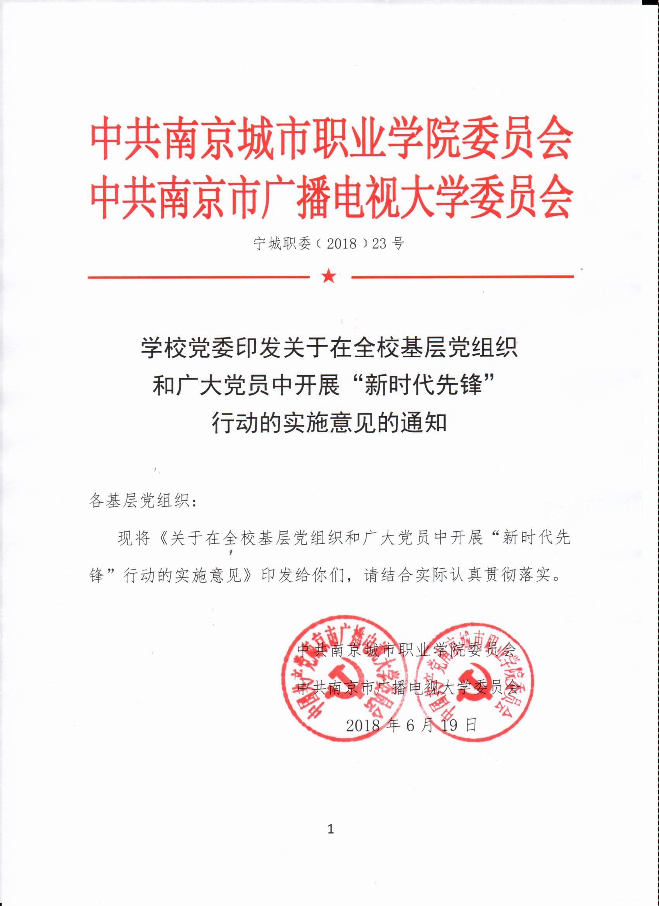
关于在全校基层党组织和广大党员中
开展“新时代先锋”行动的实施意见

为学习贯彻习近平新时代中国特色社会主义思想和党的十九大精神，扎实践行新时代党的建设总要求，按照市委组织部《关于在全市基层党组织和广大党员中开展“新时代先锋”行动的实施意见》（宁组通﹝2018﹞19号）和学校党委《关于全面加强新时代党的建设的实施意见》（宁城职委﹝2018﹞7号）文件要求，现就在全校基层党组织和广大党员中开展“新时代先锋”行动提出如下意见。
一、总体要求
坚持以习近平新时代中国特色社会主义思想为指导，全面落实党的十九大精神，围绕中央和省市委各项决策部署，以提升组织力为重点，突出政治功能，教育引导全校基层党组织和广大党员不忘初心、牢记使命，紧扣中心大局，在“对标找差创新实干推动高质量发展”中争当先锋、争创佳绩，充分发挥基层党组织战斗堡垒作用和党员先锋模范作用，为学校事业发展提供坚强组织保证。通过开展“新时代先锋”行动，推动全校基层党组织和广大党员比学赶超争一流，奋勇争先当先锋。
1.争当对党忠诚的先锋。牢固树立“四个意识”、坚定“四个自信”、做到“四个服从”，坚决维护习近平总书记核心地位,坚决维护党中央权威和集中统一领导。
2.争当改革创新的先锋。自觉践行新发展理念,大力实施创新驱动发展战略, 全面深化教育教学改革和办学体制机制改革，促进学校事业可持续发展，为建设“强富美高”新南京做出新贡献。
3.争当立德树人先锋。在教育教学和管理服务中，把立德树人作为根本任务，坚持以学生为中心的发展思想，提升教育教学水平，提高管理服务能力。
4.争当苦干实干的先锋。引导广大党员干部大力弘扬艰苦创业、求真务实的作风，立足本职、埋头苦干，一步一个脚印，踏踏实实干好本职工作。
5.争当清正廉洁的先锋。贯彻落实中央八项规定及《实施细则》精神和省市委《具体办法》，深入査摆和解决“四风”问题,严格执行廉洁自律各项规定，时刻做到自重、自警、自省，永葆共产党人本色。
二、主要内容
“新时代先锋”行动在全校基层党组织和全体党员中开展,结合实际重点实施“六大行动”。
1.先锋意志锤炼行动。精心组织开展“不忘初心、牢记使命”主题教育，突出用习近平新时代中国特色社会主义思想武装头脑、指导实践、推动工作。落实学校《党员学习制度（试行）》（宁城职委﹝2017﹞11号）要求，采取多种形式，组织党员深入学习党章党规党纪，用好红色教育资源,深化社会主义核心价值观教育，自觉加强党性修养和品德修养。依据《关于建立学校党员活动日制度的意见》（宁城职委﹝2018﹞12号）文件精神，创新方式方法,完善主题党日活动，推广“党员政治生日”“党课名师”“我是党课主讲人”等做法，打造一批“最佳党日”“精品党课”，增强基层党组织生活的吸引力和感染力。 认真落实“三会一课”、民主生活会和组织生活会、民主评议党员、谈心谈话等基本制度,发挥组织生活会“大熔炉”作用,增强政治性、时代性、原则性和战斗性。落实《关于建立我校党员记实管理制度的意见》（宁城职委﹝2018﹞12号）文件精神，建立规范统一的基层党组织生活记录本和党员活动证，实行全程记实管理，推动党的组织生活规范化制度化。
2.先锋头雁培育行动。紧紧抓住带头人队伍建设这个关键，多渠道选优配强基层党组织书记，分层分批开展培训，加强日常监督管理，努力建设一支政治意识强、组织能力强、发展本领强、作风纪律强的“四强”型带头人队伍。组织基层书记台上讲、台下比，相互学习、加强交流、共同提高。建立健全基层党组织书记承诺、述职、评议、考核、问责体系，明确工作清单，强化党组织书记履职尽责管理。加强基层党风廉政建设，坚决查处发生在群众身边的“四风”和腐败问题。
3.先锋堡垒提升行动。认真落实中央、省教育工委制定的党支部工作条例，提升基层党组织标准化建设水平。进一步优化基层党组织设置方式，扩大党的组织和工作有效覆盖。对照领导班子好、党员队伍好、工作机制好、工作业绩好、群众反映好“五个好”要求，激励先进、整顿后进、带动一般。开展先进基层党组织评比，由学校党委领导，党委组织部具体负责实施，主要以政治功能、班子建设、队伍管理、制度落实、保障机制、纪律作风，以及工作创新、业绩评定等情况为依据，进行综合考评。
4.先锋岗位建功行动。结合基层党组织实际，创新载体活动，组织引导党员立足岗位、履职尽责，在学校事业发展各个方面以及重大工作任务中发挥模范带头作用。深化党员承诺亮诺、作风评议等活动，促进党员模范履行岗位职责。大力推广党员经常规范佩戴党员徽章，党员在参加党员大会、党代表大会等党内重大活动和开展志愿服务、结对帮扶、党内关爱等活动时佩戴党员徽章，提倡党员在工作时间佩戴党员徽章。
5.先锋榜样引领行动。充分发挥先进典型的示范引领作用，对富有特色、成效明显、群众认可的基层党组织，加大宣传激励力度，选树一批优秀党支部书记，打造一批基层党建工作特色品牌，推广一批示范效应好、带动作用强的先进基层党组织，挖掘一批身边的党员典型。依据《学校先进基层党组织、优秀共产党员和优秀党务工作者评选办法（修订）》文件精神，每年评选表彰一批先进基层党组织、优秀共产党员和优秀党务工作者，使学校基层党组织和广大党员追有方向、赶有目标。坚持抓点带面，引领学校党建工作整体提升。
三、组织保障
1.落实工作责任。学校党委切实履行主体责任，党委组织加强组织领导，认真研究谋划，细化工作要求，强化工作指导，精心组织推进 “新时代先锋”行动。各基层党组织书记要认真履行第一责任人的职责，把开展“新时代先锋行动作为重要项目，靠前指挥、直接指导、带头参与，坚持级抓一级、层层抓落实。
2.强化分类指导。各党总支要结合工作实际和行业特点，按照有利于活动开展、有利于党员参加、有利于取得实效的要求，有针对性地研究提出开展“新时代先锋”行动的具体内容、任务和措施，力求使各党支部和不同群体党员在行动中各有侧重、各具特色。
3.严格督查考核。各党总支要采取深入调研、定点监测、随机抽查、听取汇报等形式，加强督查指导。要把督查指导的重点放到基层、放到党支部，深入了解“新时代先锋”行动的推进情况和实际效果。要把组织开展“新时代先锋”行动的情况作为落实党建责任的重要内容、作为基层党建工作述职评议考核的重要方面，对重视不够、推进不力、搞形式走过场的严肃问责。
4.加强宣传引导。充分运用报刊、广播、电视等传统媒体以及网站、微信、微博等新媒体，广泛宣传“新时代先锋”行动的重要意义、总体要求和任务举措，及时总结宣传基层的特色做法、经验成效和典型案例，扩大社会影响面,积极营造良好舆论氛围，有力推动“新时代先锋”行动的深入开展。

